Министерство науки и высшего образования Российской Федерации Федеральное государственное автономное образовательное учреждение высшего образования

«НАЦИОНАЛЬНЫЙ ИССЛЕДОВАТЕЛЬСКИЙ УНИВЕРСИТЕТ ИТМО»

Факультет инфокоммуникационных технологий

**ОТЧЕТ**

**О ЛАБОРАТОРНОЙ РАБОТЕ №2**

по теме

по дисциплине: Проектирование и реализация баз данных

Специальность:

09.03.03 Мобильные и сетевые технологии

Проверил: Говорова М.М

Выполнил: студент группы К3241 Афанасьева Ирина

Дата: «27» апреля 2021г.

Санкт-Петербург 2020/2021

**ЛАБОРАТОРНАЯ РАБОТА №2**

**АНАЛИЗ ДАННЫХ. ПОСТРОЕНИЕ ИНФОЛОГИЧЕСКОЙ МОДЕЛИ ДАННЫХ БД**

**Цель работы:** овладеть практическими навыками проведения анализа данных системы и построения инфологической модели данных БД методом «сущность-связь».

**Оборудование:** компьютерный класс, мультимедийный проектор.

**Программное обеспечение**: CA ERwin Data Modeler, Draw.io, ZOOM.

**Формат проведения:** смешанный (очно-дистанционный).

**Практическое задание:**

1. Проанализировать предметную область согласно варианту задания.
2. Выполнить инфологическое моделирование базы данных по заданной предметной области с использованием метода ER-диаграмм («сущность-связь») в комбинированной нотации Питера Чена - Кириллова.
3. Реализовать разработанную ИЛМ в нотации IDEF1X.

**Индивидуальное задание:**

# Вариант 1. БД «Отель»

Описание предметной области: Отели находятся в разных городах. Цены на номера одного типа во всех отелях одинаковы и зависят от типа номера и количества мест. Номер может быть забронирован, занят или свободен. При заезде в отель постояльцы проходят регистрацию. Информация о регистрации постояльцев отеля (выехавших из отеля) хранится в течение года и 1 января удаляется в архив.

БД должна содержать следующий минимальный набор сведений: Адрес отеля. Название отеля. Номер комнаты. Тип комнаты. Количество мест. Цена комнаты за сутки проживания. Имя постояльца. Фамилия постояльца. Отчество постояльца. Адрес постоянного проживания. Дата заезда. Дата отъезда.

Дополнить исходные данные информацией: по бронированию комнаты; по сотруднику, который регистрирует постояльца в отеле в день заезда; по оплате проживания; по составу удобств в комнате; по акциям, доступным при бронировании (скидки).

**Состав реквизитов сущностей.**

**Сотрудник** (Код сотрудника, Имя, Фамилия, Отчество, Место работы)

**Отель** (Код отеля, Тип, Адрес, Название, Количество звезд)

**Постоялец** (Код постояльца, Адрес постоянного проживания, Фамилия, Имя, Отчество)

**Комната** (Номер, Статус, Тип, Удобства)

**Акция** (Код акции, Дата конца, Дата Начала, Цена)

**Заселение** (Код заселения, Дата отъезда, Дата брони, Дата заселения, Статус оплаты, Дата выселения)

**Схема инфологической модели данных БД в нотации Питера**

**Чена**

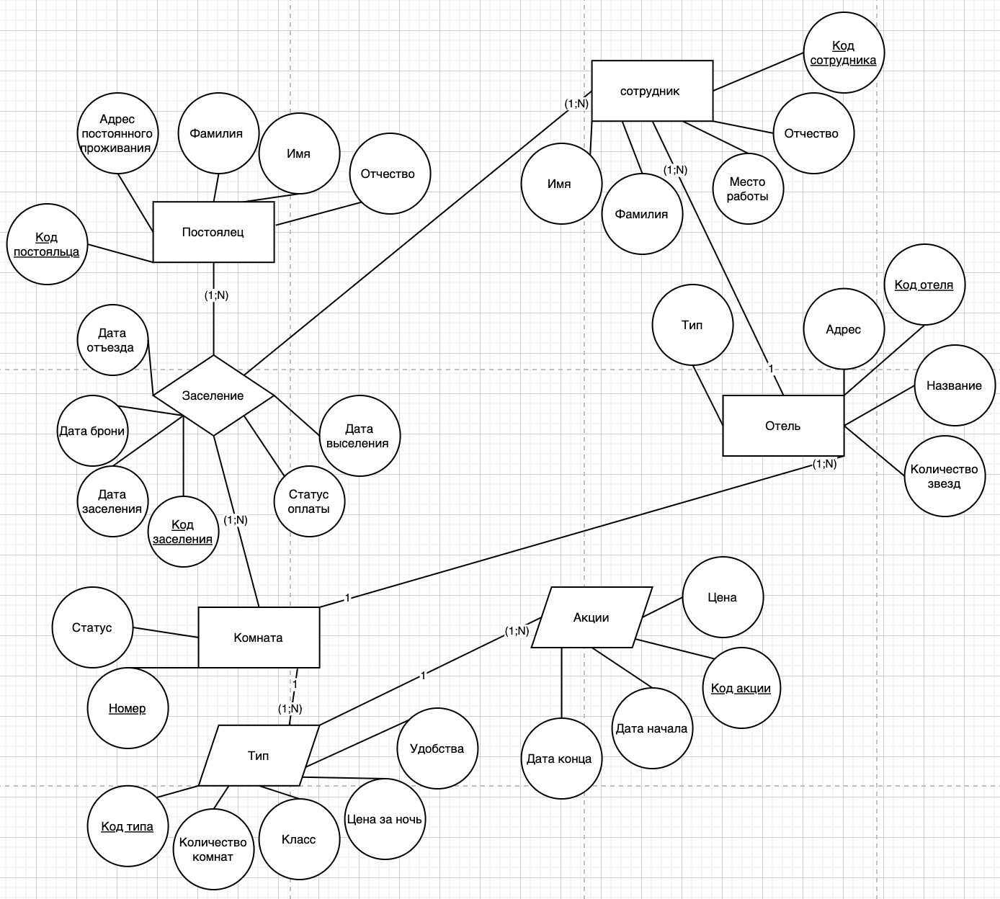

**Схема инфологической модели данных БД в нотации IDEF1X**

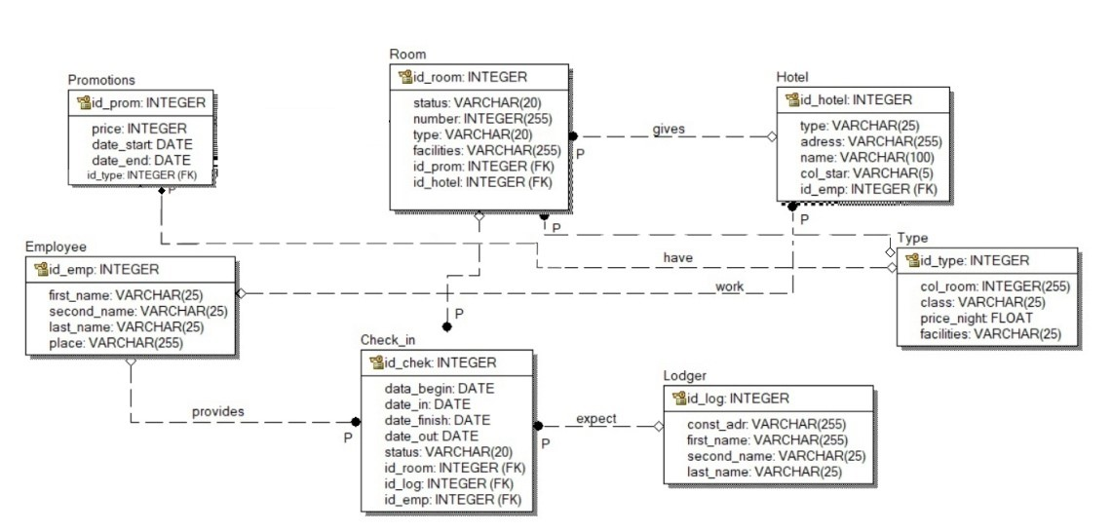

|  |  |  |  |  |  |  |
| --- | --- | --- | --- | --- | --- | --- |
| **Наименование атрибута** | **Тип** | **Первичный ключ** | | **Внешний ключ** | **Обязательность** | **Ограниче-ния целостности** |
| **Собственный атрибут** | **Внешний ключ** |
|  |  | **Emploee** | |  |  |  |
| first_name | VARCHAR (25) |  |  |  | + |  |
| second_name | VARCHAR (25) |  |  |  | + |  |
| last_name | VARCHA R(25) |  |  |  | + |  |
| place | VARCHAR (225) |  |  |  | + |  |
| emp _id | INTEGER (25) | + |  |  | + | Unique |
|  |  | **Room** | |  |  |  |
| status | VARCHAR (25) |  |  |  | + | Cписок с предопределенными значениям и |
| number | INTEGER |  |  |  | + | >0 |
| type | VARCHAR(25) |  |  |  | + | Cписок с предопределенными значениями |
| facilities | VARCHAR(225) |  |  |  | + |  |
| id_room | INTEGER | + |  | + | + | Unique |

|  |  |  |  |  |  |  |  |  |
| --- | --- | --- | --- | --- | --- | --- | --- | --- |
| Id_check | INTEGER | + |  | |  | + | + | Unique |
|  |  |  | **Promotions** | | |  |  |  |
| id_act | INTEGER | + |  | |  |  | + | Unique |
| price | FLOAT |  |  | |  |  | + | >0 |
| date_start | DATE |  |  | |  |  | + | date_end  >= date_start |
| date_end | DATE |  |  | |  |  | + | date_end  >= date_start |
|  |  |  | **Check_in** | | |  |  |  |
| id_chek | INTEGER | + |  | |  | + | + | Cписок с предопределенными значениями |
| date_begin | DATE |  |  | |  |  | + | date_begin  <= date_finish |
| date_in | DATE |  |  | |  |  | + | Date_out >= date_in |
| date_finish | DATE |  |  | |  |  | + | date_begin  >= date_finish |
| date_out | DATE |  |  | |  |  | + | Date_out >= date_in |
| states | VARCHAR(25) |  | |  |  |  | + | Cписок с предопределенными значениями |
|  |  |  | | **Lodger** | |  |  |  |
| lod_id | INTEGER | + | |  |  |  | + | Unique |
| const_adr | VARCHAR(50) |  | |  |  |  | + |  |
| first_name | VARCHAR(25) |  | |  |  |  | + |  |
| second_name | VARCHAR(25) |  | |  |  |  | + |  |
| last_name | VARCHAR(25) |  | |  |  |  | + |  |
|  |  |  | | **Hotel** | |  |  |  |
| type | VARCHAR(25) |  | |  |  |  | + | Cписок с предопределенными значениями |
| adress | VARCHAR(50) |  | |  |  |  | + |  |
| name | VARCHAR |  | |  |  |  | + |  |
| col_star | CHAR |  | |  |  |  | + | [0; 5] |
| id_hot | NTEGER | + | |  |  | + | + | Unique |

**Вывод:**

В ходе выполнения представленной лабораторной работы мы научились анализировать предметную область, а также научились выполнять инфологическое моделирование базы данных по заданной предметной области с использованием метода ER-диаграмм («сущность-связь») в комбинированной нотации Питера Чена – Кириллова и реализовали разработанную ИЛМ в нотации IDEF1X.